A nevelés feladat és eszközrendszere-a nevelés módszerei

A nevelési módszer helye a nevelés feladat és eszközrendszerében
- A nevelési eszköz fogalma szűkebb és tágabb értelemben is használatos a pedagógiában. Tágabb értelemben vett nevelési eszköznek szokás nevezni azokat az utakat, nevelési formákat (az oktatást és a szűkebb értelemben vett nevelést), amelyek révén a nevelés megvalósul. Ezzel a szóhasználattal mondhatjuk például azt, hogy az oktatás a nevelés eszköze, sőt fő eszköze.
- Nevelési módszernek nevezzük a nevelőmunka gyakorlati végrehajtása során egy-egy nevelési feladat, helyzet, probléma megoldásának módját, menetét. A mód szó itt arra utal, ahogyan a problémát megoldjuk, a menet pedig arra, hogy a megoldás nem csak egy, hanem több lépésben is történhet.
A nevelési módszer fogalma
- Nevelési módszer: a kitűzött nevelési cél elérésének érdekében alkalmazott eljárás. Célja, hogy a gyermekeket pozitív tevékenységre késztessük, a negatív hatásokat pedig kiküszöböljük.
A módszert meghatározó tényezők:
- a nevelési cél,
- a nevelési feladat,
- tanulók életkora, értelmi fejlettsége, képességei, sajátosságai
- a tanár személyisége, pedagógiai kulturáltsága, felkészültsége,
- a tanár vezetési stílusa,
- a pedagógiai szituáció és annak tartalma
Nevelési eszköz:
- a gyermekek fő tevékenységformáit jelenti: a játékot, tanulást, a munkát, a sportot, a szabadidőt stb.
A nevelési módszerek csoportosítása a nevelési folyamatban betöltött szerepük alapján:
1. A meggyőzés, a felvilágosítás, a tudatosítás módszerei:
- az oktatás valamennyi módszere,
- példa, példakép állítás módszere,
- a bírálat, önbírálat módszere,
- a beszélgetés, a felvilágosítás módszere,
- az előadás, a tájékoztatás, a vita módszere.
2. A tevékenység megszervezésének módszerei:
- a követelés, a megbízás, az ellenőrzés módszere,
- a verseny, a játékos módszerek,
- az oktatás, a gyakorlás módszere.

3. Magatartásra ható módszerek:
- az ösztönzés, serkentés módszerei: ígéret, helyeslés, megerősítés, megértés, törődés, bíztatás, elismerés, dicséret, kiemelés, jutalmazás, motiválás, vigasztalás, bátorítás, szeretetadás stb.
- kényszerítő módszerek: felügyelet, követelés, felszólítás, kérés, utasítás, intés, figyelmeztetés, fegyelmezés, elmarasztalás, korlátozás, szankcionálás, átterelés, parancs, büntetés, fenyegetés, tilalom, ellenőrzés stb.
- gátlást kiváltó módszerek:
felügyelet, követelés, felszólítás, kérés, utasítás, intés, figyelmeztetés, fegyelmezés, elmarasztalás, korlátozás, szankcionálás, átterelés, parancs, büntetés, fenyegetés, tilalom, ellenőrzés stb.

A meggyőzés és a tevékenység megszervezésének módszerei
Kozma Béla
- az oktatás valamennyi
- módszere
- példa, példaadás, példakép
- bírálat, önbírálat
- beszélgetés, felvilágosítás
- előadás, tájékoztatás, vita
A magatartásra ható módszerek
Kozma Béla
- az ösztönzés, serkentés módszerei: ígéret, helyeslés, megerősítés, megértés, törődés, biztatás, elismerés, dicséret, kiemelés, jutalmazás, motiválás, vigasztalás, bátorítás, szeretetadás stb.
- kényszerítő módszerek: felügyelet, követelés, felszólítás, kérés, utasítás, intés, figyelmeztetés, fegyelmezés, elmarasztalás, korlátozás, szankcionálás, átterelés, parancs, büntetés, fenyegetés, tilalom, ellenőrzés stb.
- gátlást kiváltó módszerek: felügyelet, követelés, felszólítás, kérés, utasítás, intés, figyelmeztetés, fegyelmezés, elmarasztalás, korlátozás, szankcionálás, átterelés, parancs, büntetés, fenyegetés, tilalom, ellenőrzés stb.

A nevelési módszer kiválasztásának szempontjai

Bábosik István
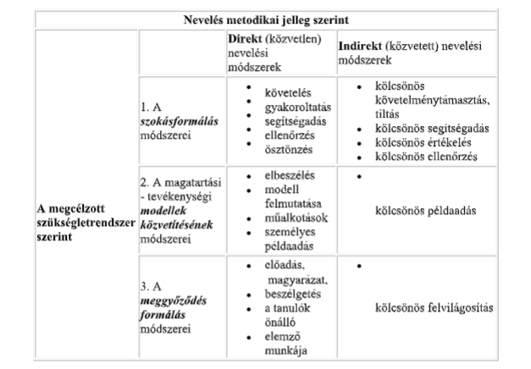
Forrás:
- https://www.google.com/amp/s/docplayer.hu/amp/10582392-A-neveles-eszkozrendszere-dr-nyeki-lajos-2015.html
- http://okt.ektf.hu/data/szlahorek/file/hunline_pedpszi/16_pedagogus_mesterseg/224_a_nevels_mdszerei.html
- http://polc.ttk.pte.hu/tamop-4.1.2.b.2-13/1-2013-0014/97/a_nevelsi_mdszerek_csoportostsa_a_nevels_folyamatban_betlttt_szerepk_szerint.html

